МГТУ им. Н. Э. Баумана

**Дисциплина: Основы электроники**

**Лабораторный практикум**

**по теме: «Полупроводниковые диоды»**

Работу выполнил:

студент группы ИУ7-33Б

Светличная Алина

Работу проверил:

Москва, 2021 г.

**Лабораторная работа №3**

**Исследование полупроводниковых диодов в Multisim**

*Цель работы*: получение и исследование статических и динамических характеристик германиевого и кремниевого полупроводниковых диодов с целью определения по ним параметров модели полупроводниковых диодов, размещения моделей в базе данных программ схемотехнического анализа. Приобретение навыков расчета моделей полупроводниковых приборов в программах Multisim и Mathcad по данным, полученным в экспериментальных исследованиях, а также включение модели в базу компонентов.

**Эксперимент 1**

Вносим в пользовательскую базу данных программы Multisim полупроводниковый диод по варианту

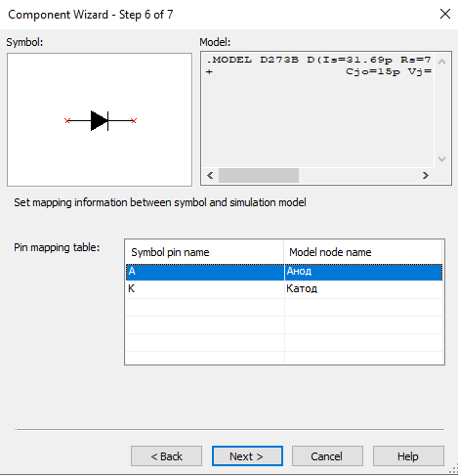

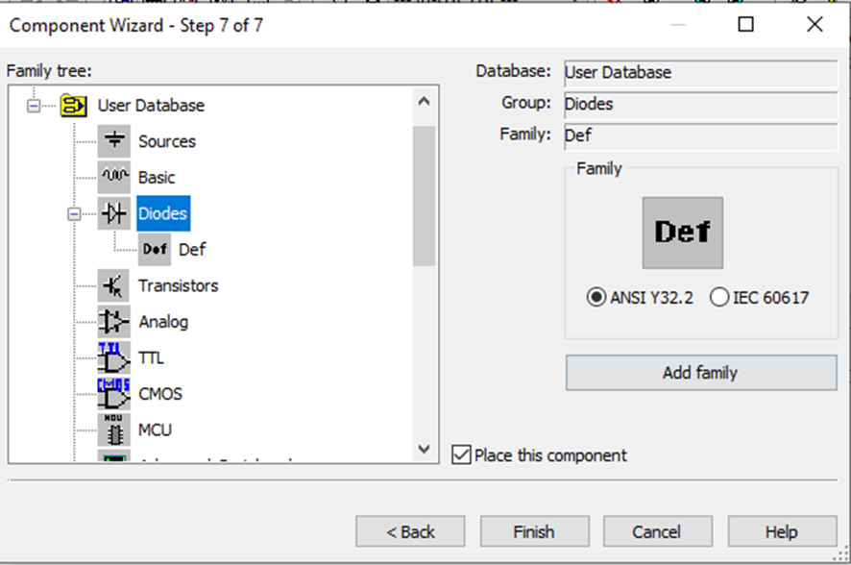

**Эксперимент 2**

Исследование ВАХ полупроводниковых диодов с использованием мультиметров

Прямая ветвь:

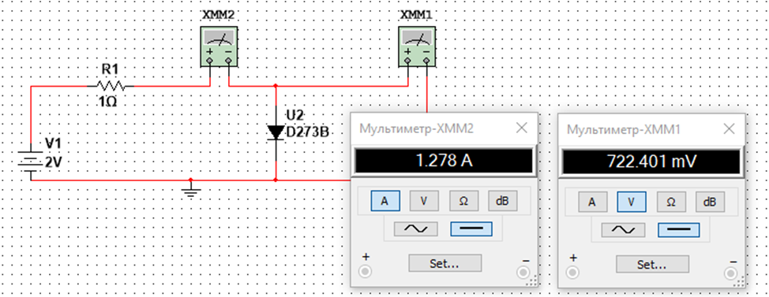

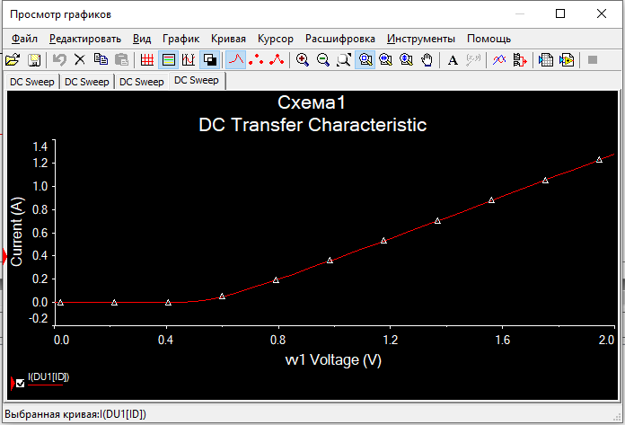

Обратная ветвь:

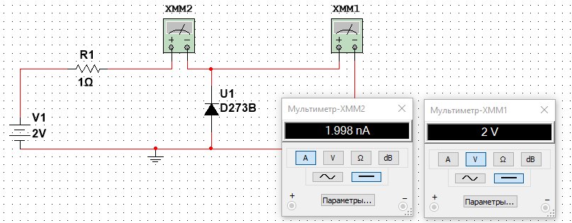

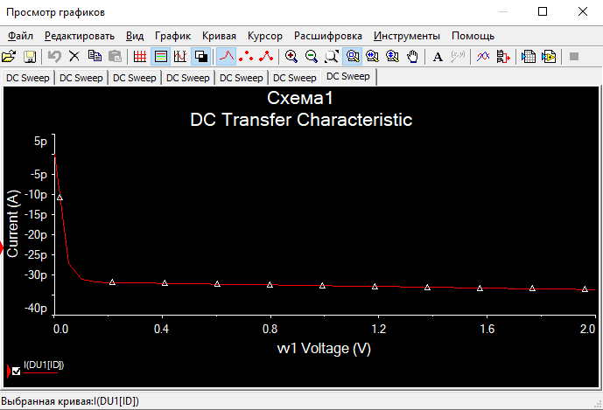

**Эксперимент 3**

Исследование ВАХ полупроводниковых диодов с использованием осциллографа и генератора



